**Заседание клуба №3 март**

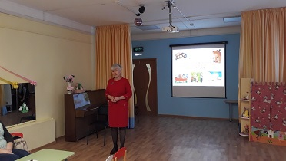 **«Питание в семье, как основа здоровьесбережения».**

Традиционно в детском саду прошло заседание клуба для родителей.

Очень актуальную, нужную и познавательную встречу подготовила для нас Чижова Ирина Николаевна. Она подробно, аргументировано рассказала родителям о проблемах современного питания. Дала практические советы, как правильно выбирать продукты для своей семьи, какое должно быть соотношение круп, зелени, овощей в ежедневном рационе ребенка.

Ответила на вопросы родителей.

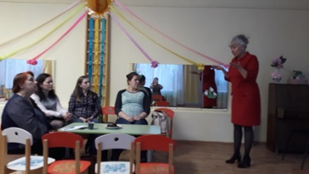А родители и педагоги в свою очередь поделились своим опытом питания: какие продукты предпочитают, где приобретают. И, конечно, рассказали о витаминах, которые принимают. Очень приятно было слышать от молодых мам, какую огромную роль они отводят «правильному» питанию.

Цель нашего заседания клуба – достигнута!

